Fecha: 07 de enero de 2015
Boletín de prensa Nº 1224

EN CARNAVAL DEL CUY, SE VENDIERON MÁS DE 7.000 PLATOS DEL PRODUCTO

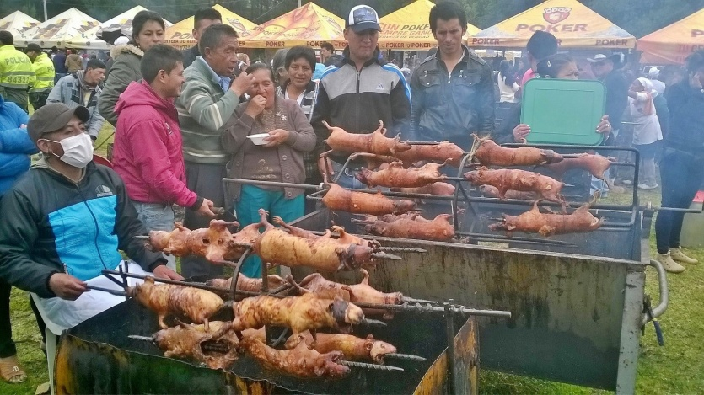

Como una cita obligatoria para el cierre del Carnaval de Negros y Blancos, miles de personas asistieron al 11° Carnaval del Cuy y la Cultura Campesina, organizado por la Alcaldía de Pasto a través de la Secretaría de Agricultura, jornada a la que se vincularon 125 grupos asociativos y más de 950 productores, como lo informó el secretario de Agricultura, Luis Efrén Delgado Eraso.

El funcionario, entregó un balance positivo del Carnaval del Cuy y la Cultura Campesina que se caracterizó por la variada presentación gastronómica, artesanías, espectáculos musicales, juegos típicos y el concurso del cuy disfrazado. “Se vendieron cerca de 7.000 cuyes además de hornado, sancocho, mazamorra, dulces y otros platos, por otra lado se comercializó productos lácteos, pie de cría y piezas artesanales que simbolizan la cultura nariñense”.

Enrique Anibal Tabla, líder de la Asociación ‘Joven empresarial’ del corregimiento de Catambuco, se mostró satisfecho con los resultados del 11° Carnaval del Cuy y la Cultura Campesina. “Previo al carnaval del Cuy y la Cultura Campesina y con el acompañamiento de la Secretaría de Agricultura se adelanta un proceso de organización lo que garantiza la calidad de nuestros productos y eso se ve reflejado en los resultados e ingresos que obtenemos cada año”.

Así mismo, Ana Puerres del grupo Asociativo ‘San Juan Bautista’ del corregimiento de Mapachico resaltó el papel que adelanta la Administración Local en favor de las familias campesinas, “A través de esta iniciativa comercializamos directamente nuestros productos evitando la intermediación y dándonos a conocer ante los empresarios de la región”.

Finalmente, José Luis Realpe, director de la agrupación ‘Los Montañeros’, ganadores del Concurso Municipal de Música Campesina versión 2014 y quienes realizaron su presentación en la jornada contagiando de los ritmos de la región a los turistas, indicó que este encuentro anual se convierte en la oportunidad de rescatar los valores del sector rural y fortalecer el amor por este género musical entre los habitantes de Pasto y sus corregimientos.

Contacto: Secretario de Agricultura, Luis Efrén Delgado Eraso. Celular: 3204053434

VEREDICTO DESFILE MAGNO 6 DE ENERO

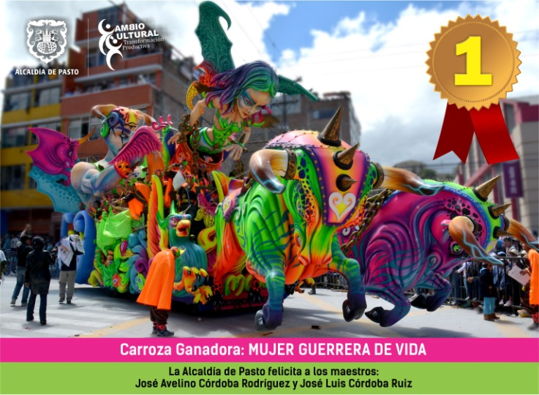

La Alcaldía de Pasto y Corpocarnaval agradece a la ciudadanía y turistas que participaron en el Carnaval de Negros y Blancos versión 2015, por su comportamiento y contribución desde el juego al éxito de esta magna fiesta. El Alcalde, Harold Guerrero López hace extensivo su mensaje de felicitación a los cultores y artesanos quienes a través de su trabajo y talento aportan a la preservación de la máxima expresión cultural del suroccidente de Colombia que es catalogada como Patrimonio Cultural Inmaterial de la Humanidad y la cual cada año atrae a más turistas.

El proceso de consolidación de resultados se hizo en presencia de Luz Yaneth Cabrera, Personera Delegada y Franco Narváez Meneses, auditor externo con tarjeta profesional Nº 152036-T. Una vez culminado el desfile, los jurados de cada una de las modalidades iniciaron con la calificación de resultados para dar el fallo de los artistas y motivos ganadores del Carnaval de Negros y Blancos de Pasto 2015.

Veredicto del desfile magno: http://carnavaldepasto.org/?q=no137-veredicto-desfile-magno-6-de-enero

Contacto: Gerente Corpocarnaval, Guisella Checa Coral. Celular: 3175031062

CIUDADANOS APRECIAN MAJESTUOSIDAD DE CARROZAS

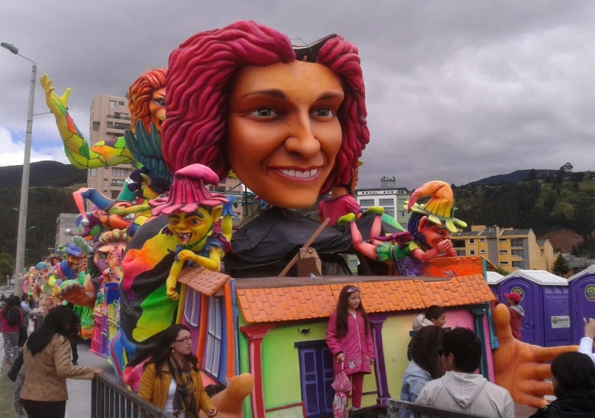

Cientos de personas se dieron cita en la avenida Panamericana para apreciar la belleza y majestuosidad de las carrozas motorizadas que participaron en el desfile magno del 6 de enero. Niños, jóvenes y adultos se tomaron fotografías con las esculturas de los 17 motivos que se presentaron durante el cierre del Carnaval de Negros y Blancos versión 2015.

Sereida Enríquez, una de los visitantes, manifestó que la visita a las carrozas, se ha convertido en un plan más, luego de terminar el carnaval y destacó el trabajo de los maestros que durante meses dedican su tiempo para mostrar a pastusos y visitantes, el talento y la cultura de la región. “Soy habitante de la comuna 5 del barrio Altos del Chapalito y me encanta venir a este lugar porque podemos apreciar las carrozas en detalle, tomarnos fotos y pasar un rato agradable”.

De igual manera Aide Salazar, quien reside en el barrio Las Cuadras, expresó que junto a su familia y algunos vecinos, programaron la visita a las carrozas como una manera de aprovechar su día libre. “Llevo años siendo una espectadora del Desfile Magno y todos los años hay algo para sorprenderse, el talento de nuestros cultores es único, solo en Pasto tenemos personas capaces de transformar diferentes materiales en obras tan gigantes”.

Pasto Transformación Productiva

Oficina de Comunicación Social
Alcaldía de Pasto

